・タイトル
靴底を見れば一発で分かる…｢ヨボヨボ老人になる人｣と｢死ぬまでピンピンしている人｣の決定的な違い
12万人超のカラダを見てきた整体師が警告する”危険な歩行習慣”

・リード
老後に健康でいるためには、どんなことに気をつけたらいいか。整体師の南雅子さんは「靴底のすり減り方をチェックしたほうがいい。すり減り方に癖がある人はかかとの骨が歪んでいるため、気づかぬうちに足腰に負担をかけてしまっている。老後も健康でいるためには『姿勢よくのびのび歩く』ことを意識してほしい」という――。（第2回）

※本稿は、南雅子『死ぬまであるくにはかかとをトントン鍛えなさい』（SBクリエイティブ）の一部を再編集したものです。

■「わかる」と「できる」は違う

ここからは、かかと体操とあわせてとり組むことで、からだがもっと整い、毎日がハッピーになる習慣や考え方のコツを紹介します。

かかとの歪みが解消し、しっかりとした足底の筋肉ができて効果がアップするでしょう。全部やる必要はまったくありません。自分が気になるものだけ、好きなようにチョイスして、できそうなことを実践してください。でも、ひと通り試してみるのはアリだと思いますよ！ どれもさほど難しくはないですから。

本稿を読んで「へぇ～」と納得することと、実際にやってみることはまったく別ものです。たとえば、ダンスの先生から振りつけの説明をされて「なるほど、そうやって動くのか」とわかったとしても、いざ音楽が鳴って「いち、に、さん、はい！」と合図をされたら、お手本のように踊れるでしょうか……？ 初心者は、頭で理解したとおりにうまくできないと思います。

そう、「わかる」と「できる」は違うのです。同じようにダンスでたとえると、すばらしいダンサーほど、「うまくなるためには繰り返し練習が必要」という、地道な努力の大切さを知っています。何度も立ち止まったり、あきらめそうになりながらも、コツコツと、できることを増やしていきます。

どんなに小さなことでも、できなかったことができるようになるのはうれしいものです。

（２ページ目）
■コツコツと体をメンテナンスすることが重要

関節に痛みがあって、立つことすらつらいという人が、地道に体操を続け、1歩踏み出せるようになり、３歩歩けるようになり、ついには杖をもたずに外出できるようになったという奇跡をこれまでたくさん見てきました。

コツコツととり組めば、年をとってからでも、理想の自分に近づくことができるのです。

人のからだは年齢に比例して老けていくわけではありませんが、筋肉も、骨も、ジワジワと衰えていくことは避けられません。だからこそ、からだに感謝をしながら、体操や生活習慣でしっかりメンテナンスをすることが重要です。とにかくまず、今日、やってみる。それが3日、7日、１か月、３か月……と続けることになり、やがて習慣化します。あまり難しく考えず、チャレンジしてみましょう！

あらためて、いまのご自身の足が「痛みなく一生歩ける状態」かチェックしてみましょう。

（カコミ）
①足底にアーチがない
②かかとの筋肉がふにゃふにゃやわらかい
③かかとの角質が厚く乾燥してガサガサしている
④脚や足首が太く歪んでいて、O脚になっている
⑤足音がうるさく、靴底がすぐ傷み、靴底が減りやすい
（ココマデ）

１つでもあてはまった人は、今日から体操や生活習慣の改善にとり組みましょう。

■靴底の減り方で“かかとの歪み”がわかる

また、あわせて靴の底も確認してください。人はそれぞれ歩き方のクセがあります。そのクセは普段よく履いている靴の裏を見るとわかります。

かかとやひざ、骨盤がズレたり歪んだりしていると、靴の底に平均的に圧がかからず、特徴的な減り方をするからです。左のA以外の人はかかとが歪んでいる証拠です。
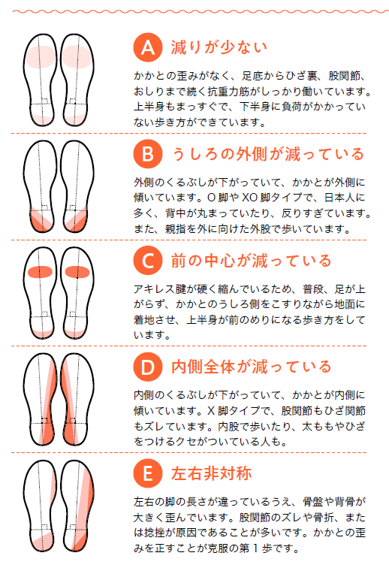
（クレジット：出所＝『死ぬまであるくにはかかとをトントン鍛えなさい』）p.85
（キャプション：靴底の減り方から分かる５つの特徴）

大股歩きは、からだが前のめりになって、かかとの歪みがさらに加速し、視野が狭くなるので転びやすく危険です。正しい姿勢で歩くことで、股関節からひざ、足の関節が整い、筋肉もよく伸縮するようになり、全身の血流がよくなります。たくさん歩く必要も、早く歩く必要もありません。

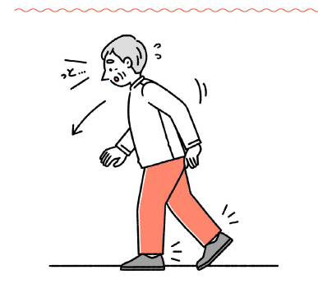
（クレジット：出所＝『死ぬまであるくにはかかとをトントン鍛えなさい』）p.86
（キャプション：大股歩きはかかとの歪みを加速させてしまい、転倒のリスクも高まる）

重要なのは「姿勢よくのびのび歩く」こと。鏡の前でぜひ正しい姿勢をクセづけましょう。正しい姿勢で歩けると、歩く音が静かになります。頭もふらつかず、長時間歩いても疲れにくくなります。

（３ページ目）
■スリッパを履いて歩くと姿勢が悪くなる

スリッパを履いていると、前のめりになって、足の甲に力を入れた歩き方になり、かかとがますます歪みます。前頁のような姿勢のよい歩き方をしようとすると、スリッパだけが足より前に先に進んでしまいます。

裸足ですごしたくないという人は、夏はぞうり型のスリッパがおすすめ。親指と４指が離れていて、指が自由に動かせます。また、冬はブーツ型の、かかとまですっぽり履けるスリッパを愛用しましょう。一般的なスリッパよりも、姿勢よく正しく歩けます。

かかとを整え、一生歩ける足をつくるために、体操だけでなく爪や角質の手入れもいっしょに行ってください。まず、足の爪は切りすぎもよくないですし、伸ばしすぎもよくありません。こまめにチェックして、適切な長さに整えましょう。靴のサイズが合っていないと、巻き爪になるので、購入の際はきちんとフィッティングしてサイズを確認しましょう。

冷え性の人は、かかとがガサガサしています。「なんとかきれいにしたい……」という悩みをよく聞きますが、かかとトントン体操をして、関節の歪みが解消して、血流がよくなればいずれなおります。血流がよくなると、足裏の新陳代謝が活発になり、角質が厚くならず、健康な皮膚になるからです。

「いますぐなんとかしたい！」という人は、足裏パックをしたり、保湿クリームを塗って、その上から靴下を履いてなじませるなどのケアをしてください。

■杖は見た目の格好良さで選んではいけない

杖は、見た目がカッコいい、ステッキのようなものは、姿勢よく歩ける健康な人以外おすすめしません。グリップがＴ字の握りやすいものを選びましょう。ヒモがついていると、より安全です。

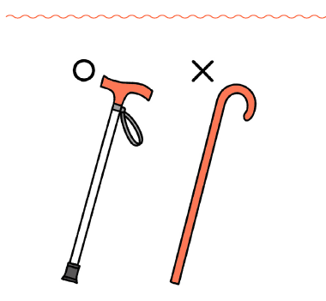
（クレジット：出所＝『死ぬまであるくにはかかとをトントン鍛えなさい』）p.91
（キャプション：杖は見た目の格好良さではなく、握りやすいT字のグリップとヒモがついているものを選んだほうがいい）

杖の先は底がしっかりしていて地面を垂直に押せる安定感があるものがよいです。底が３点、４点に分かれているものは、坂道や段差があるところには向かないでしょう。長時間歩きたいという人は、スキーのストックのようなウォーキング用の２本杖を使って歩くのもおすすめです。

食べる、おしゃべりする、呼吸する、笑う……。どれも歯が欠かせません。歯の手入れはこまめに、そしてていねいにしてください。歯磨きをしたら、舌で口のなかの歯や歯茎まわりをなぞったり、頬やほうれい線のある部分をクルクルしたり、舌をしっかり口の外に出して、舌先を上下左右に動かしたりしてみてください。

舌の運動は、口まわりの筋トレになり、ほうれい線が薄くなります。

（４ページ目）
■椅子は目的ごとに種類を分けるのがベスト

もうひとつ、歯磨きのついでにやりたい習慣があります。それは、鏡のなかの自分に向かって「今日も元気でよかったね」と話しかけて、ニッコリ笑顔をつくること。

大人になると、誰かからほめてもらったり、本音を聞いてもらう機会はそうそうありません。普段から、自分で自分のごきげんをとるクセができると、心がやすらかになります。歯磨き、笑顔の声かけのときは、足底や姿勢も意識してください。余計な力みが抜けたからだで、かかとと足指のつけ根でしっかり地面を押しながら、よい姿勢でとり組みましょう。

いすは、目的ごとに変えるのが理想です。できれば2種類は使い分けましょう。

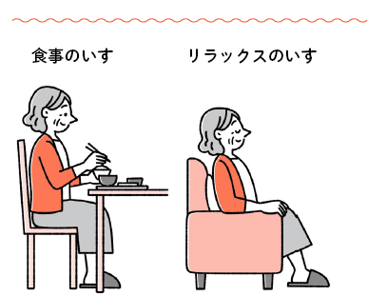
（クレジット：出所＝『死ぬまであるくにはかかとをトントン鍛えなさい』）p.96
（キャプション：椅子は目的によって使い分けたほうがいい）

食事はすわる面が硬めで背中と座面が90度にまっすぐになるいすがベスト。こぼさないように猫背になっている人がいますが、せめて食事中だけは足底に力を入れてよい姿勢で食べましょう。リラックスタイムには、長時間すわってもつかれない、からだを包み込むようないすやソファーを。クッションを使うと、腰の負担が軽減します。

ただしすわりすぎは禁物。1時間に1回は立ち上がるか、体操をして！

